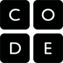
U

UNPLUGGED
Afbeeldingen in binaire code
Lestijd: 20 minuten Deze basisles omvat alleen oefeningen. Er kunnen inleidende en afrondende suggesties worden gebruikt om dieper op het onderwerp in te gaan als daar tijd voor is.

OVERZICHT LES
Veel mensen denken dat binaire code altijd uit nullen en enen bestaat. In onze eerdere lessen hebben je leerlingen echter geleerd dat informatie met allerlei binaire opties kan worden weergegeven. Deze les gaat hier verder op in door te laten zien hoe een computer ook nog ingewikkeldere informatie (zoals afbeeldingen en kleuren) binair kan opslaan.

LESOVERZICHT

Opstarten - 10 minuten
- Bespreking
- Woordenschat
- Een terugblik op binaire code

Oefening: Afbeeldingen in binaire code - 20 minuten
- Afbeeldingen in binaire code

Afronden - 10 minuten
- Napraatje: Wat hebben we geleerd?
- Woordenwirwar

Opdracht - 10 minuten
- Opdracht Afbeeldingen in binaire code

LESDOELEN
Leerlingen gaan:

methodes identificeren om afbeeldingen binair te coderen
afbeeldingen uitleggen aan een medeleerling door middel van binaire code
een afbeelding namaken op basis van binaire code

LESRICHTLIJN

MATERIALEN, MIDDELEN EN VOORBEREIDING

Voor de leerling
Eén werkblad Afbeeldingen in binaire code per paar
Eén opdrachtwerkblad Afbeeldingen in binaire code per leerling
Leeg papier, pennen, potloden
Andere spullen waarmee tegengestelden kunnen worden weergegeven, zoals: speelkaarten, damstenen, munten enz. (optioneel)

Voor de leraar
Lesrichtlijn
Print één werkblad Afbeeldingen in binaire code per paar
Print één opdrachtwerkblad Afbeeldingen in binaire code per leerling
Verzamel voorwerpen die tegenstellingen kunnen uitbeelden en die leerlingen kunnen gebruiken als ze hun eigen binaire code bedenken (optioneel)

OPSTARTEN (10 MIN)

Bespreking
Dit is een heel goed moment om de vorige les die je hebt gegeven nog eens te bespreken met je klas. We raden aan om de leerlingen, tussen de klassikale vragen door, in groepjes hun antwoorden te laten bespreken.

Hier zijn een paar vragen die je kunt bespreken:

Wat hebben we de vorige keer gedaan?

Wat had je graag willen doen?

Heb je na de les nog vragen bedacht die je wilt stellen?

Wat vond je het leukste van de laatste les?

LESTIP
Door aan het eind van de bespreking te vragen wat de leerlingen het leukste vonden, houden ze een positief gevoel over aan de vorige oefening, waardoor ze meer zin hebben in de lesstof voor vandaag.

Woordenschat
In deze les komt één belangrijk woord voor waar we nog eens aandacht aan zullen besteden en een nieuwe term:

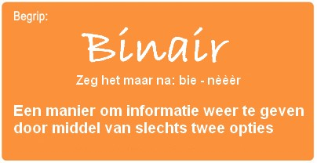

Binair - zeg het maar na: Bie-nèèèr
Een manier om informatie weer te geven door middel van slechts twee opties
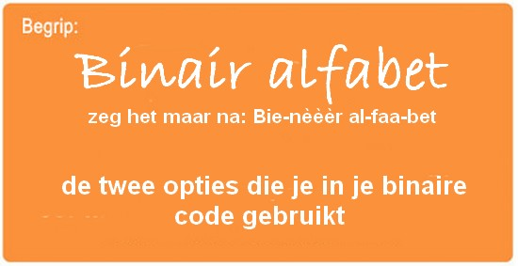

Binair alfabet - zeg het maar na: Bie-nèèèr al-faa-bet

Een terugblik op binaire code
Vraag of je klas zich de les over binaire polsbandjes nog herinnert.
"Weten jullie nog hoe we 'aan' en 'uit' gebruikten om letters weer te geven?"
Misschien kun je nog een paar voorbeeldletters doen om hun geheugen op te frissen.

"Op welke andere manieren hadden we deze letters kunnen weergeven? Wat als we geen aan en uit konden gebruiken?"

Spoor je klas aan om andere sets tegenstellingen te bedenken om dezelfde letters weer te geven.
"Dat zijn goede ideeën. Laten we er eens een gebruiken om een nieuwe letter te coderen."
Als je nog een paar letters hebt gecodeerd, begin je met een moeilijke oefening.

"Hoe zouden we ditzelfde binaire alfabet kunnen gebruiken om een afbeelding te coderen?"

Het kan zijn dat je leerlingen geen idee hebben waar je het over hebt. Dat geeft niet. Je kunt ze stap voor stap naar het antwoord leiden.

Wat als we zo'n afbeelding hadden, waarbij er maar twee opties zijn voor ieder vakje: zwart of wit.

Hoe zouden we dit kunnen coderen zodat iemand anders de afbeelding zou kunnen namaken zonder hem te zien?

Sommige leerlingen beginnen nu misschien over de les Programmeren op ruitjespapier. Leg uit dat het inderdaad lijkt alsof er een verband bestaat, maar dat dit zo anders is dat ze niet aan die les moeten denken om deze les te snappen.

Je zult misschien suggesties krijgen als: "'Wit, zwart, wit, zwart' zeggen."
"Dat is een heel goed idee! Nu ga ik jullie in teams van twee indelen. Bedenk samen met je teamgenoot een binair alfabet."

Besluit of je wilt dat de teams hun codes eerst delen met de andere teams, en vertel ze of ze een sleutel moeten maken of hun methodes geheim moeten houden.

"Nou, laten we eens wat afbeeldingen coderen zoals een computer zou doen!"

OEFENING: AFBEELDINGEN IN BINAIRE CODE (20 MIN)

Afbeeldingen in binaire code
Nu zijn de leerlingen aan de beurt!

Instructies:

  - Deel de leerlingen in in teams van twee.
  - Laat hen samen met hun teamgenoot een afbeelding kiezen.
  - Moedig hen aan om hun eigen binaire alfabet te bedenken.
  - Laat hen de afbeelding coderen met hun nieuwe binaire alfabet.
  - Laat je leerlingen hun code ruilen met een ander team en kijk of ze kunnen ontdekken met welke afbeelding het andere team werkte.
  - Kies een niveau
- Makkelijk: Laat het andere team weten welke coderingsmethode jullie hebben gebruikt.
- Moeilijk: Laat het andere team raden wat jullie coderingsmethode was.

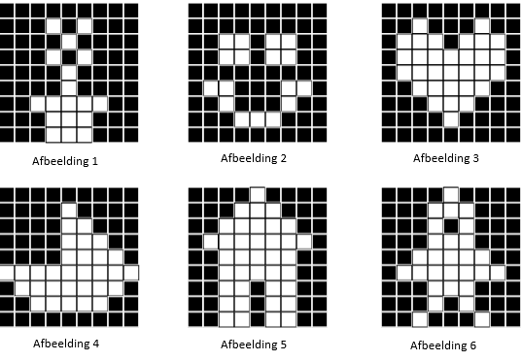

AFRONDEN (10 MIN)

Napraatje: Wat hebben we geleerd?
Wat hebben we vandaag geleerd?
Wat voor soort binair alfabet heb je bedacht?
Kun je bedenken hoe je een afbeelding zou kunnen coderen met alleen je vingers? Denk je dat je een binair alfabet zou kunnen maken uit geluiden?

Woordenwirwar
Je kunt ervoor kiezen om dit klassikaal te doen of het de leerlingen laten bespreken in teams van twee en hun antwoorden laten delen.

Weet je de definitie van het woord 'binair alfabet' nog?
'De twee opties die je gebruikt hebt in je binaire code'
'Een veelhoek met drie zijden'
'Een getal groter dan nul'

OPDRACHT (10 MIN)

Opdrachtwerkblad Afbeeldingen in binaire code

EXTRA KENNISVERWERVING
Gebruik deze oefeningen om de leerlingen extra kennis te laten verwerven. Ze kunnen worden gebruikt als oefeningen buiten de les of andere verrijking.

Afbeeldingen in kleur opslaan
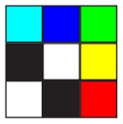
- Als je klas het idee achter het opslaan van binaire afbeeldingen helemaal doorheeft, willen ze misschien weten hoe het zit met afbeeldingen in kleur.
Je zult dan eerst moeten bespreken hoe je kleur kunt doen in binaire code (zoals in Binary Baubles, pagina 21).
- Laat dan een aantal afbeeldingen zien waarin combinaties van deze kleuren voorkomen. Stimuleer je leerlingen om manieren te bedenken om deze afbeeldingen in kleur te coderen.

Hexadecimaal
Ga nog een stap verder met het idee van kleuren en vertel over hexadecimale kleurcodes.

